CEL-HPR-恒温搅拌蓝宝石光催化反应釜
优势特点
1) 配置蓝宝石（Al₂O₃）晶体窗口，具有高强度、高硬度，耐高温、耐磨擦、耐腐蚀，透光性能好、电绝缘性能优良；
2)内部磁力搅拌：无裸露旋转部件，确保无泄露，试验更加安全；
3)法兰双线密封技术，解决传统密封泄漏问题，防止有毒气体外泄，造成人员伤害；
4)配置高质量针型阀，解决了传统阀门 的密封问题；
5)配置安全防爆阀，给实验安全环境又添了一道安全；
6)定时反应，根据设定时间，无人职守，节约了试验人员的宝贵时间；
7)采用内部模块加热控温，升温速度快、控温精确；
8)自主研发控温系统，防止温度过冲，可以是温度快速平衡稳定；
9)釜体与控制系统分离：方便了拆卸，提高了工作效率；
10)独特的散热设计，杜绝了局部过热，增加设备的使用寿命；
11)合理的防震设计，保证了整机工作的平稳和高速运转；
12)精致的外观设计，颠覆了传统反应釜的操作方法，让科研生活变的更简易。
产品应用
为适应光化学、光催化领域的发展，中教金源开发了多款光化学高压反应釜，可以实现在高压下的光化学催化、合成、降解等反应。适用于光化学高压反应、光催化高压反应、光催化二氧化碳CO2还原、污染气体降解、光催化气相高压合成、氮氧化物NOx的还原降解、甲醛的高压光催化降解等领域，还可用于反应可视研究、取样分析、多相相行为观察、超临界微粒制备的喷雾观察、热力学性质研究、长时间溶解过程观测等。
适合少量样品的反应，是昂贵或低产量原材料样品测试的最理想的反应装置，可配合CEL-GSOA在线全自动采样系统，实现样品的在线自动分析测试。
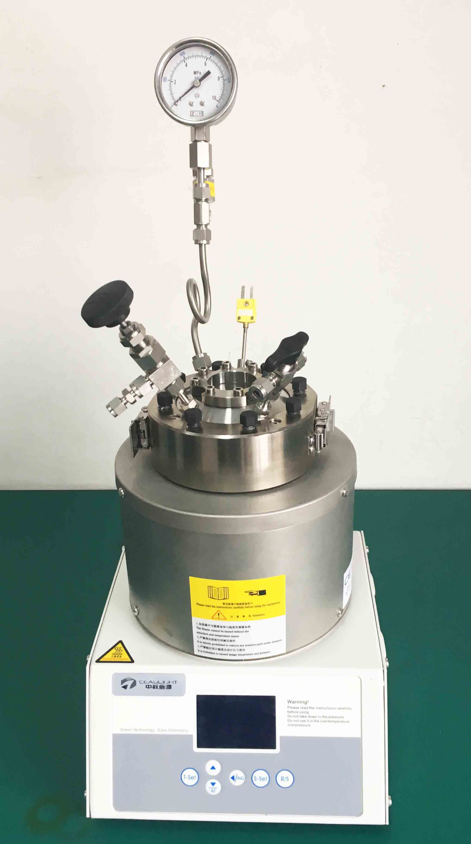
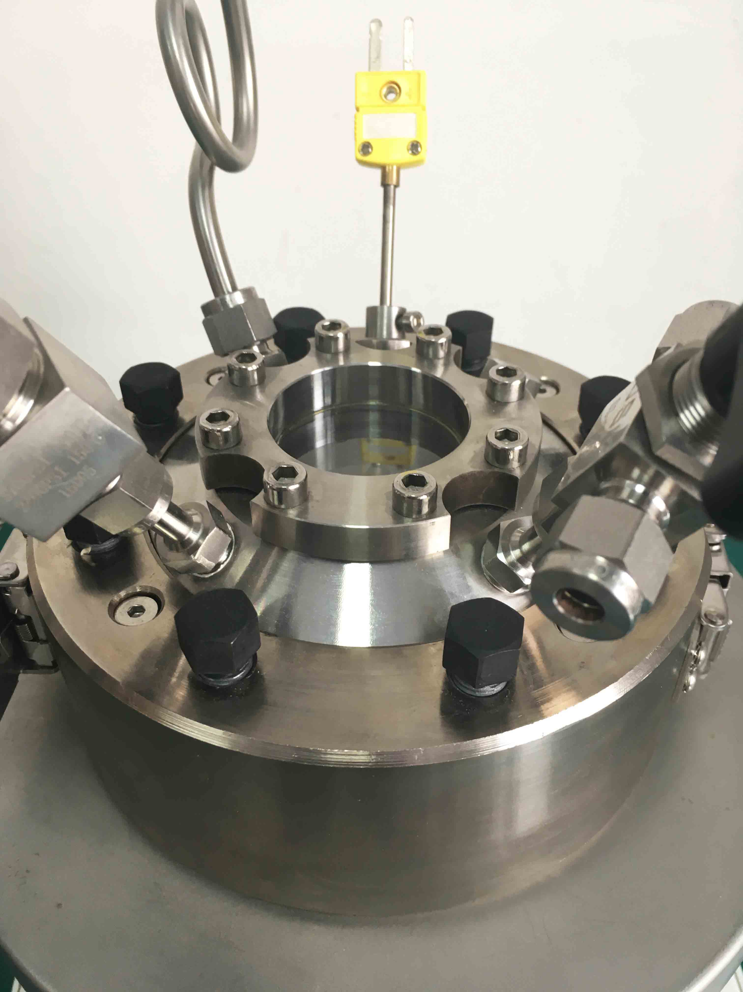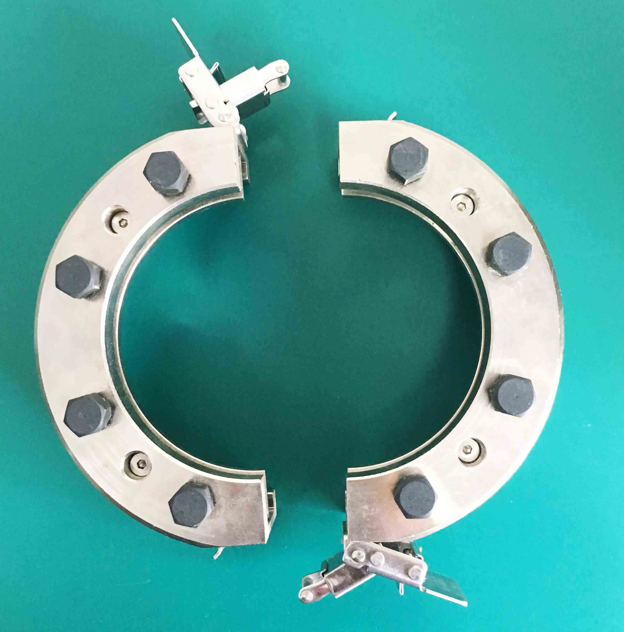
规格参数
CEL-HPRT+顶照系列光催化反应釜
型号 | 容积 | 通光孔径 | 通光材料 | 照射方式  （TOP） | 连接形式 | 釜体
CEL-HPR25T+ | 25ml | 25mm | 标配：  蓝宝石窗口，疏水性，无水珠挂壁，不影响光的透过率 | 顶照投射式光催化反应（由上向下照射）。  可选300W光催化氙灯光源（HXF300）、大功率LED（LED100）、汞灯光源等 | 法兰连接，卡环结构固定，密封采用耐高温石墨复合材料。  双半月牙形卡环和法兰连接结构。 | 316L不锈钢釜体，标配聚四氟乙烯内衬（可选配喷涂聚四氟乙烯）
CEL-HPR50T+ | 50ml | 25mm
CEL-HPR100T+ | 100ml | 40mm
CEL-HPR250T+ | 250ml | 40mm
CEL-HPRS+侧照系列光催化反应釜
型号 | 容积 | 通光孔径 | 通光材料 | 照射方式  （Side） | 连接形式 | 釜体
CEL-HPR50S+ | 50ml | 20mm | 标配：  蓝宝石窗口，疏水性，无水珠挂壁，不影响光的透过率 | 侧照式光催化反应（水平照射）。  可选300W光催化氙灯光源（HXF300）、大功率LED（LED100）、汞灯光源等 | 法兰连接，卡环结构固定，密封采用耐高温石墨复合材料。  双半月牙形卡环和法兰连接结构。 | 316L不锈钢釜体，标配聚四氟乙烯内衬（可选配喷涂聚四氟乙烯）
CEL-HPR100S+ | 100ml | 30mm
CEL-HPR250S+ | 250ml | 30mm
技术参数：
名称 | 参数
容积 | 100ml、250ml、25ml、50ml、500ml
窗口材料 | 蓝宝石、透光直径40mm（30mm、25mm、20mm）
照射方式 | 顶照投射式（TOP）、侧照式光催化（Side）
工作压力 | 10Mpa，可选配压力表（1、2.5、6、10Mpa，或选数显）
釜体材料 | 316L耐腐蚀不锈钢，内衬PTFE（或者喷涂PTFE）
釜盖 | 标配针阀、三通球阀、防爆膜、热电偶、压力表、备用接口
连接方式 | 双半月牙形卡环和法兰连接结构
密封 | 采用耐高温石墨复合材料密封，双线密封结构
加热方式 | 1200W，模块加热，全包裹
加热温度 | 300℃（控温精度0.1℃），专用恒温程序控制设计
搅拌方式 | 内部磁力搅拌，正反双向搅拌
搅拌速度 | 0-1200rpm
控制功能 | 定时时间 0-999min/h 分为恒温定时与运行定时两种模式
控制显示 | 液晶屏显示：温度、转速、工作时间
安全防护 | 超温及故障声光报警系统
电源配置 | 200-240V/AC，50-60Hz
平台 | 配套光源平台，可以实现光源的自动升降，(可选配300W光催化氙灯光源（HXF300）、大功率LED（LED100）、汞灯光源等)
自动平台 | 采用十字底座，移动及拆装，升降行程>20cm

